附件：
2020级中医硕士专业学位培养单位联系方式及群号
培养单位 | 联络人 | 办公地点 | 联系电话 | 专硕qq群或微信群
第一临床医学院（江苏省中医院） | 马老师 | 汉中门校区8号楼501-2室 | 025-86587820 | QQ群：621710850
 | 杨老师 | 省中行政楼606室 | 025-57031670
第二附属医院（江苏省第二中医院） | 许老师、曹老师 | 科教处 | 025-83291427 | 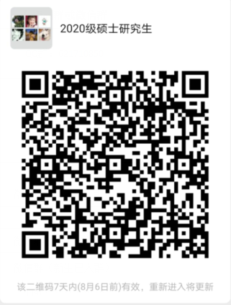微信群
附属南京中医院（南京市中医院） | 高老师 | 教育部 | 025-52276506 | qq群：992825661
第三临床医学院（江苏省中西医结合医院） | 范老师 | 教育处 | 025-52362014 | 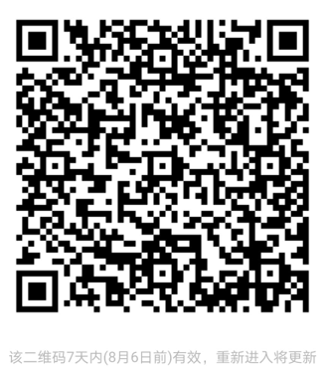微信群
附属南京市中西医结合医院 | 吴老师 | 教学办 | 025-85370952 | qq群：625229145
苏州附属医院 | 郭老师 | 科教科 | 0512-67872513 | 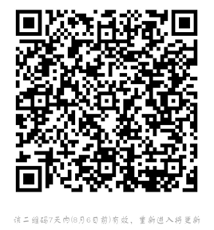微信群
常州附属医院 | 周老师 | 科教科 | 0519-89896981 | 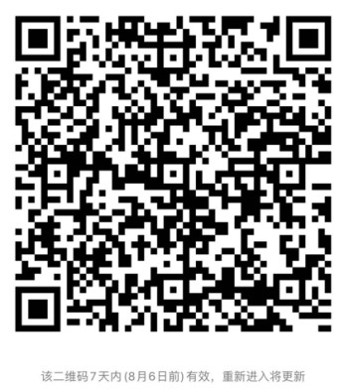 微信群
无锡附属医院 | 陈老师 | 教育处 | 0510-88859999-79008 | qq群：1070956710
徐州附属医院 | 张老师 | 科教科 | 0516-68692013 | 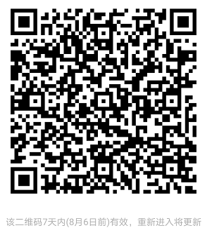微信群
无锡市中西医结合医院 | 卢老师 | 科教科 | 0510-82620157 | qq群：657137226

